催化剂微尺度结构与反应动力学
段学志
华东理工大学化工学院，化学工程联合国家重点实验室

催化技术是现代化学工业的支柱，催化反应动力学是反应过程开发和反应器设计的基础。我们在传统催化反应动力学研究主要关注宏观变量与性质（如浓度和温度敏感性、内外部效率因子）的基础上，针对石油和化学工业相关（如化学制氢、合成气/低碳烃/生物质选择性转化、油品加氢处理）的催化体系，创新发展了基于动力学分析的贵金属催化剂活性位以及主要失活特征的辨认方法，发现了易于通过实验测量的金属/金属碳化物催化剂活性描述符，建立了包含催化剂微观结构（活性位种类和数量、颗粒孔结构特性）与表面性质（电子特性）的反应动力学模型，将动力学分析从传统的反应器设计拓展到催化剂设计，研制成系列高比质量活性和稳定性的催化剂。

个人介绍：
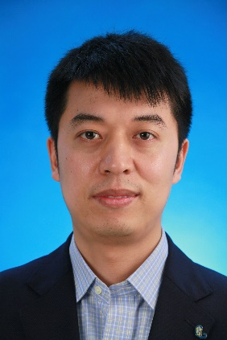
段学志，1983年生，工学博士，上海市特聘教授/博导，化学工程联合国家重点实验室副主任。2007年学士毕业于湘潭大学，2012年博士毕业于华东理工大学，师从袁渭康院士、周兴贵教授。2013-2015年在挪威科技大学De Chen院士课题组从事博士后研究。2017年入选上海高校特聘教授（东方学者）、上海市青年科技启明星计划（A类），2019年获得国家优秀青年科学基金项目。
以多相催化反应动力学为研究方向，致力于发展动力学辅助的催化剂与反应器理性设计与优化方法。在J. Am. Chem. Soc.、Angew. Chem.、Nature Commun.、AIChE J.、Chem. Eng. Sci.等主流期刊上发表SCI论文100余篇，其中化工三大期刊25篇。曾获2019年教育部自然科学奖二等奖、中国石油和化学工业联合会科技进步一等奖和青年科技突出贡献奖、2019 Reaction Chemistry & Engineering Emerging Investigators、Ind. Eng. Chem. Res.杂志的2019 Class of Inﬂuential Researchers，2018年中国化学会“青年化学奖”、霍英东教育基金会“青年教师奖”，2017年中国化工学会“侯德榜化工科技青年奖”、全球华人化工学者研讨会“Outstanding Youth Award”，2016年国际催化联合理事会“Young Scientist Prize”等奖励。

